11.04.2017 року на базі Комунального закладу освіти «Навчально-виховний комплекс № 36 «Спеціалізована середня загальноосвітня школа техніко-економічного профілю – дошкільний навчальний заклад»
Дніпровської міської ради відбувся міський науково-практичний семінар-практикум для директорів загальноосвітніх навчальних закладів.
Тема семінару: «Реалізація освітньої політики компетентнісно- орієнтованого навчального закладу в аспекті розвитку компетентної життєтворчої особистості XXI століття через використання ІК-технологій».
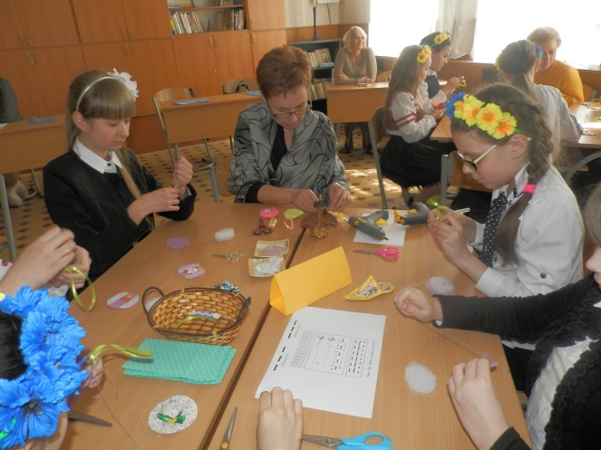
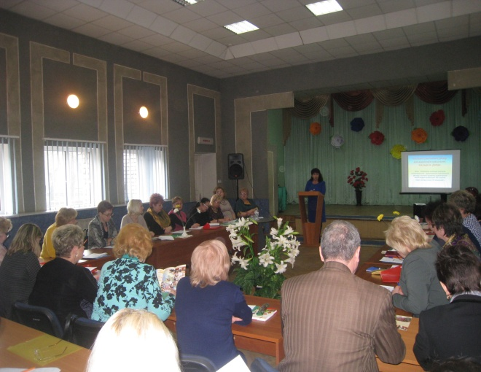
Мета: : знайомлення керівників навчальних закладів міста з досвідом роботи
КЗО «НВК № 36» ДМР щодо створення освітньої моделі компетентнісно – орієнтовано навчального закладу економічного профілю, розробки нових підходів навчання, виховання і розвитку креативної інноваційної особистості через впровадження в навчально-виховний процес сучасних Інтернет - та ІК -технологій засобами інтерактивного програмного забезпечення Під час проведення теоретичного модуля було розглянуто питання щодо ефективності управлінської діяльності при впровадженні сучасних технологій навчання. ( методист Башкатова Л.М.). Директор НВК №36 Лук’янець Л.П. виступила з науковою доповіддю щодо використання ІКТ.

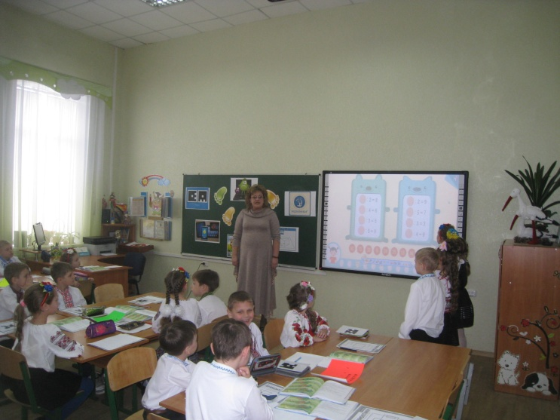
Заступники директора доповіли про ефективність впровадження інноваційних та інтерактивних технологій у практику роботи навчального закладу, використання у виховній роботі принципів креативності, творчості та системності. Учителі презентували свої уроки, творчу лабораторію «Розумні технології інтерактивного навчання», «Використання електронних освітніх ресурсів - інтерактивної карти та онлайн - тестування». Був представлений методичний кейс вчителя SMART KIDS. Наприкінці семінару директором школи проведено флеш - моб «Будуємо нову українську школу».
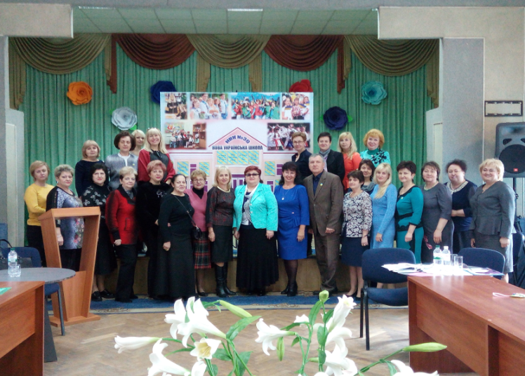
Закінчився семінар-практикум підведенням підсумків роботи, обміном враженнями, думками, емоціями, опрацюванням методичних рекомендацій для керівників навчальних закладів з питань управління процесом впровадження та використання ІТ-технологій у навчально-виховній роботі з учнями.

Директор С.Б.Баляй

Методист Л.М.Башкатова

